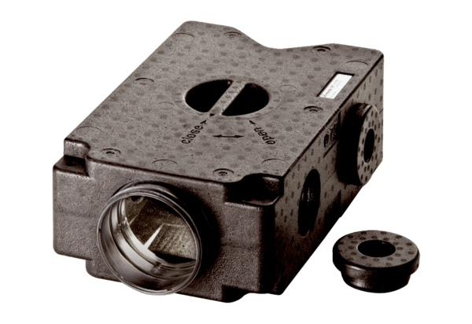Razdjelnik zraka od plastike, 4-struki MF-V90Jedinica za pakiranje: 1 komAsortiman: K
Broj artikla: 0059.0968Proizvođač: MAICO

